# **KORTOWSKA LIGA PIŁKI NOŻNEJ**

**Twórcy projektu :**

* Adam Trentowski, numer indeksu 162602
* Grzegorz Krych, numer indeksu 162441
* Igor Kawczyński, numer indeksu 162423
* Krystian Kierklo, numer indeksu 162430 (kierownik)

**Informacje o grupie :**

Przedmiot : Inżynieria oprogramowania

Specjalizacja : Inżynieria Systemów Informatycznych

Numer grupy : II

Zajęcia : Czwartek, godzina 8.00

Prowadzący : mgr inż. Tomasz Żmijewski

Uczelnia : Uniwersytet Warmińsko Mazurski w Olsztynie, Wydział Matematyki i Informatyki.

**Diagram komponentów**

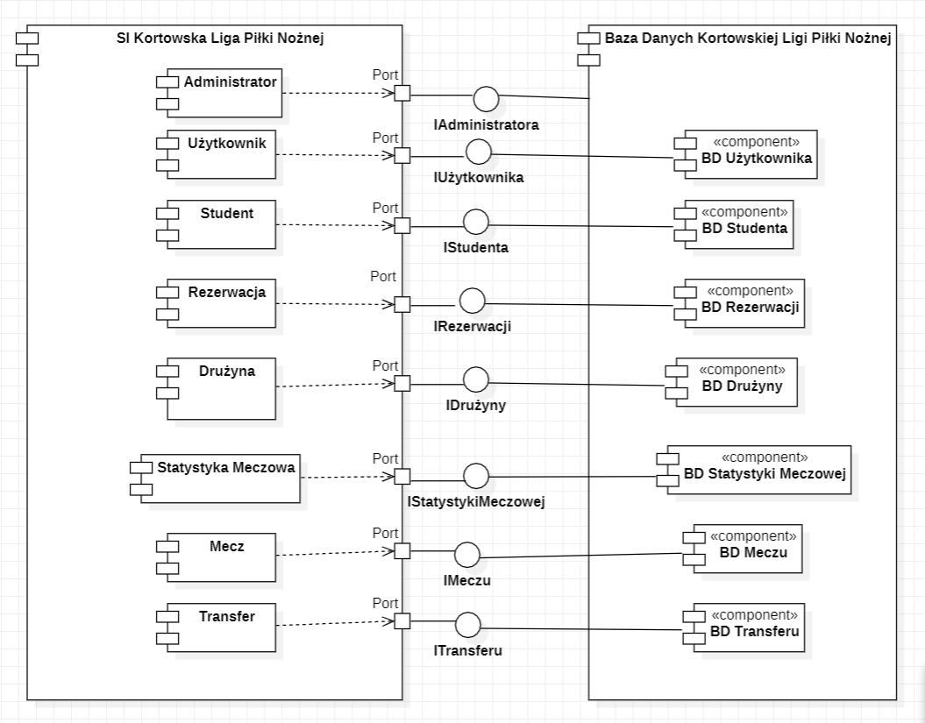

**Diagram Rozlokowania**

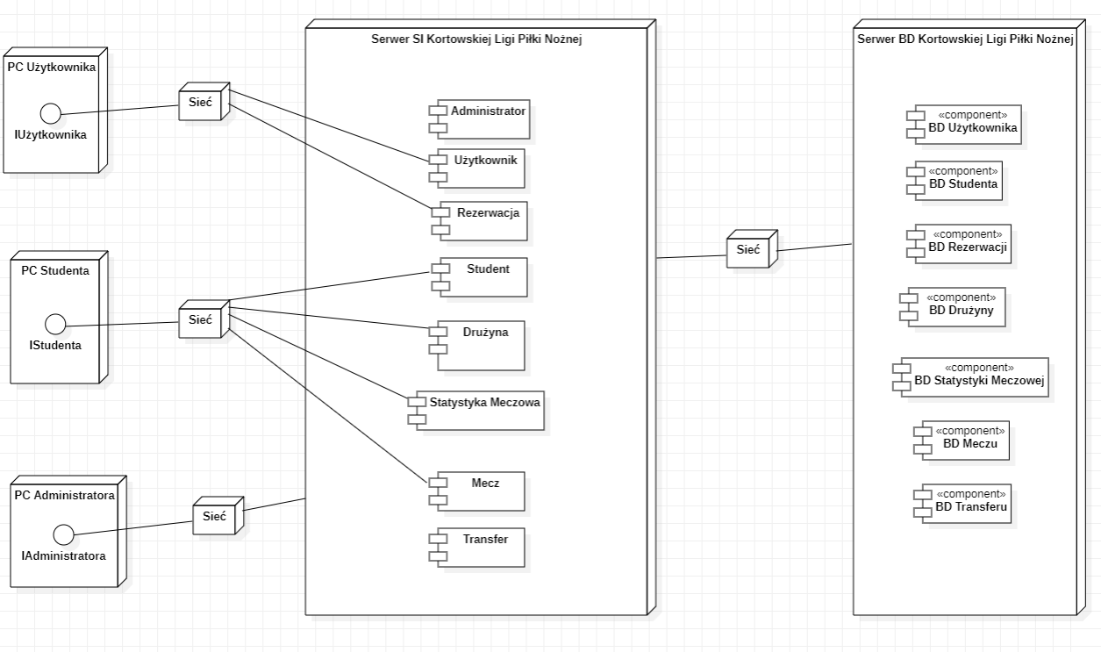

**Inspekcja Fagana  
  
1. Czy opis firmy/instytucji/środowiska, w którym będzie wykorzystywany przyszły system, jest zrozumiały i opisuje obecny sposób działania firmy/instytucji/środowiska?**

- Tak, opis dobrze oddaje istotę działania instytucji, w której będzie działać przyszły system. Opis jest zwarty i spójny, a zagadnienia niejasne na pierwszy rzut oka zostały wyjaśnione w słowniku zawartym w dokumentacji.

**2. Czy właściwie rozpoznano grupy użytkowników przy projektowaniu interfejsu? Czy są adekwatne aktorom z DPU? Na ile ich charakterystyka odzwierciedla ich kompetencje komputerowe oraz stopień przygotowania do użytkowania tworzonego systemu?**

- Tak, interfejs został zaprojektowany dla wcześniej rozpoznanych i wyszczególnionych grup użytkowników, które są adekwatne z aktorami, z Diagramów Przypadków Użycia. Charakterystyka dobrze odzwierciedla opanowanie ich zdolności związanych z obsługą komputera czy innych podobnych urządzeń, mimo iż grupy użytkowników są dosyć rozległe jeśli chodzi o ich wiek, a z reguły starsi użytkownicy radzą sobie gorzej z technologią niż młodsi. Projektowany system ma przyjazny i intuicyjny interfejs przez co żadna grupa nie powinna mieć problemów z jego obsługą.

**3. Czy poprawnie zostały rozpoznane i zdefiniowane typowe zadania dla tych grup? Na ile są one konkretne – tzn. zawierają konkretne dane? Czy obejmują rozwiązanie kilku problemów?**

- Tak, zadania zostały poprawnie rozpoznane i zdefiniowane dla każdej z grup oraz zostały szczegółowo opisane. Każde zadanie obejmuje jeden problem, dla którego zostało stworzone.

**4. Czy określony w DPU systemowym zakres przyszłego SI został ujęty w opisie (którego dotyczyło pytanie 1)?**

- Tak, zakres systemu określony w DPU systemowym został ujęty w opisie.

**5. Na ile lista aktorów odpowiada przyjętemu zakresowi, jaki obejmie przyszły SI?**

- Lista aktorów w pełni odpowiada przjętemu zakresowi, jaki obejmuje przyszły System Informatyczny.

**6. Na ile diagram hierarchii funkcji (FHD) udostępnia potrzebne poszczególnym aktorom funkcjonalności? Co zostało pominięte?**

- Oprócz "poproś o zmianę terminu meczu" oraz "zrezygnuj z sędziowania meczu" dla aktora "student" wszystko zostało zawarte.

**7. Czy są odpowiadające tym zadaniom PU oraz funkcje – tzn. czy w systemie na poziomie DPU, FHD, scenariusze są przewidziane mechanizmy, które pozwolą na wykonanie stosownych operacji?**

- Tak, poza pominiętymi funkcjami wymienionymi w punkcie 6.

**8. Czy analiza projektów interfejsów została przeprowadzona wnikliwie?**

- Na tyle na ile interfejsy są złożone, analiza została przeprowadzona wnikliwie.

**9. Proszę przyporządkować funkcje z FHD do poszczególnych PU. Czy pozwolą one właściwie sterować poszczególnymi PU?**

- PU Rejestracja drużyny:

-stwórz drużynę

PU Dodanie nowego zawodnika do drużyny:

-edytuj drużynę

PU Przeprowadzenie transferu:

-transfer głowa za głowę

-transfer pojedynczy

PU Zmiana terminu spotkania:

-brak -dla studneta (do poprawy) [-poproś o zmianę terminu spotkania]

-zaakceptuj prośbę o zmianę terminu meczu

PU Przypisywanie sędziego do spotkania:

-brak- dla studenta (do poprawy) [-zrezygnuj z sędziowania spotkania]

-stwórz mecz

PU Udokumentowanie statystyki meczowej:

-stwórz statystykę meczową

PU Rezerwacja boiska:

-czy boisko zarezerwowane

-stwórz rezerwacje

PU Zarządzanie rezerwacją:

-czy boisko zarezerwowane

-edytuj rezerwację

-usuń rezerwację

- Tak, wymienione funkcje pozwalają w pełni sterować poszczególnymi PU tak jak zostało to zamierzone.

**10. Na ile poprawnie zostały zdefiniowane PU typu include oraz extend– jeżeli wystąpiły, czy są potrzebne?**

- PU typu include oraz extend zostały zdefiniowany w sposób poprawny. Z naszej analizy wynikło, że jak najbardziej tak, są potrzebne.

**11. Czy jasne jest jakie zakresy działań zostały przypisane poszczególnym PU? Czy scenariusze opisujące poszczególne PU odpowiadają tym zakresom?**

- Tak, zakresy działań przypisane do poszczególnych PU odpowiadają scenariuszom je opisującym i są jasno określone.

**12. Czy w diagramie klas utworzone klasy obejmują cały zakres projektowanego SI – czy można utworzyć obiekty, które będą używane w trakcie wykonania poszczególnych (wszystkich) PU z DPU?**

- Utworzone klasy obejmują prawie cały zakres projektowane Systemu Informatycznego (są pewne nieścisłości na poziomie DPU, które powinny były zostać zmienione np. przypisanie sędziego do spotkanie, zmiana terminu spotkania), poza tym można utworzyć obiekty, które będą używane w trakcie wykonania wszystkich PU z DPU.

**13. Czy jest adekwatność – diagram klas ↔ schemat BD?**

- W diagramie klas użytkownikowi brakowało metody, która sprawdza czy dany użytkownik jest administratorem. Zauważliśmy jednak tę drobną nieścisłość i wprowadziliśmy stosowne poprawki do schematu bazy danych. Poza tym diagram klas jest adekwatny do schematu bazy danych.

**14. Czy są metody odpowiadające funkcjom w FHD?**

- Tak, metody odpowiadają funkcjom w FHD.

**15. Czy każda porcja informacji zawarta w diagramie związków encji podlega zasadzie CRUD – tzn. czy może być utworzona (wpisana), czytana, edytowana, usuwana?**

- Tak, poza encją "Transfer", która nie posiada metod związanych z edycją - wynika to z ustalenia, aby po wysłaniu transferu nie można było go edytować.

**16. Czy da się ustalić dla wszystkich porcji informacji zawartych w encjach odpowiednie sekwencje: funkcja > PU > atrybut (-y) encji?**

- Atrybuty encji zostały uzgodnione na potrzeby funkcji, a funkcje na potrzeby odpowienich PU, dlatego tak, da się.

**17. Czy są funkcje oraz PU, które spowodują wykonanie operacji CRUD na tych atrybutach?**

- Tak, z wyjątkiem edycji encji "Transfer".

**18. Którzy aktorzy z jakiej informacji w BD mogą skorzystać i za pomocą jakich funkcji –sekwencje: aktor > funkcja > atrybut(-y) encji?**

Użytkownik - podgląd danych użytkownika (tylko swoich) - imię, nazwisko, email, numerTelefonu

Użytkownik - podgląd danych rezerwacji (tylko swoich) - nrBoiska, termin

Użytkownik - podgląd danych studenta (zawodnika) - imię, nazwisko, drużyna, rola, pozycja, numerKoszulki, ileRazyMOtM

Użytkownik - podgląd danych meczu - wszystkie pola z Meczu i Statystyki meczowej oprócz pól "id" tych rekordów

Użytkownik - podgląd danych drużyny - wszystkie pola z Drużyny oprócz pola "id" tych rekordów

Student rozszerza funkcjonalności klasy Użytkownik, więc ma dostęp do tych samych atrybutów encji co on, a także dodatkowo:

Student - podgląd danych transferu - wszystkie pola z Transferu oprócz pola "id" tych rekordów

Administrator - ze względu na swoje przeznaczenie - ma podgląd do wszystkich danych znajdujących się w bazie danych, oprócz haseł użytkowników

**19. Czy wszystkie istotne pojęcia funkcjonujące w projekcie zostały ujęte w słowniku?**

- Tak, każde niejasne pojęcie zostało zawarte i wyjaśnione w słowniku.

**20. Czy diagramy wdrożeniowe ujęły zakres DPU przewidziany do implementacji wariantu 1.0?**

- Tak, diagramy wdrożeniowe zawierają pełny zakres DPU, który zostanie zaimplementowany w SI w wersji 1.0.